Қысқа мерзімді жоспар.
Сабақтың тақырыбы: Нағыз достық Марк Твен «Батылдық»

Бөлім: ІІ | Жақсыдан үйрен, жаманнан жирен.
Педагогтің аты-жөні: | Дәулет Аңсагүл
Күні:
Сыныбы: 3 | Қатысушылар саны: 11 Қатыспағандар саны:0
Сабақтың тақырыбы: | Нағыз достық Марк Твен «Батылдық»
Оқу бағдарламасына сәйкес оқу мақсаты | 3.2.6.1 кейіпкерлердің іс-әрекеті, мінез-құлқының өзгеру себептерін мәтіннен дәлелдер келтіріп бағалау.  3.2.4.1 мақал-мәтел мен қанатты сөздердің жанрлық ерекшеліктерін анықтау.  3.1.4.2 сөйлеу барысында иллюстрациялар, көрнекіліктер, фотосуреттер қолдану.
Сабақтың мақсаты: | Барлық оқушылар үшін: Шығарманың жанрлық ерекшелігін анықтай алады, кейіпкердің іс-әрекеті, мінез-құлқының өзгеру себептерін мәтіннен тауып баға береді.  Көпшілік оқушылар: Басты кейіпкердің мінез-құлқының өзгеру себебін талдау жасай алады, сөйлеу барысында суреттерді қолданады.  Кейбір оқушылар: Басты кейіпкердің іс-әрекеті, мінез-құлқының өзгеру себептеріне баға беріп,өзінің бойындағы қасиеттерді айтады.
Құндылықтарға баулу: | Оқушыларды «Достық» деген кең ұғымға анықтама беру..  Топтық,жұптық жұмыстарды орындау барысында ынтымақтастық орта қалыптастыру.Өзара көмек, достық, адалдық, шығармашылық құндылықтары қалыптасады
Сабақтың барысы:
Сабақ кезеңі/Уақыты | Педагогтің іс-әрекеті |  | Оқушының іс-әрекеті |  | Бағалау |  |  | Ресурстар
Сабақтың басы  Қызығушылықты ояту  5 мин. | Мұғаліммен, оқушылардың орыннан тұрып амандасуынан бастаймыз. Мұғалім оқушыларға: «Реттелуін» сұрайды. Оқушылар кітап құрал, парталарын ұқыптап реттейді.  Ұйымдастыру кезеңі:  Мұғалім оқушыларды ортаға шығарып «Өрмекші торы» әдісін пайдаланып бүгінгі сабаққа бір-біріне жақсы тілек айту арқылы жағымды ахуал қалыптастырады. Партаға отырмас бұрын бірден топқа бөлінебі. 3 түсті бұлттарды таңдау арқылы.  Мақсаты: оқушылар бойында идея немесе тілек білдіру, тыңдау дағдыларын дамытуға бағыттау, сондай-ақ барлық оқушыларды қатыстыру арқылы оқыту жағдайларын теңестіру.  Тиімділігі: оқушыны бір-біріне тілек айту арқылы жақындастырады, көңіл күйін көтереді, бауырмалдығын оятады.
 | Топқа бөлу.  Мақсыты: Бұлттарды сабақ барысында тапсырмаларды орындау арқылы кішірейтіп, бұлт артыннан күн сәулесін шығару. |  |  | Үш түрлі бұлттар арқылы топтарға бөлінеді.  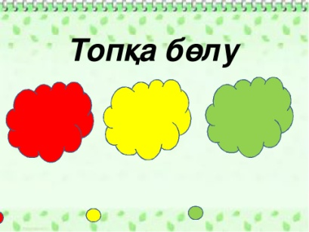 |  |  |  |  | 11 қиынды бұлттар қойылады.
Жаңа сабаққа кіріспе    7 мин. | «Миға шабуыл»  әдісі арқылы әр топ өткен тақырыппен жаңа сабақты байланыстыру мақсатында ой қозғайды.  Мақсаты: Жылдам әрі функционалды түрде сыни ойлануды дамытады.  Тиімділігі: оқушының танымдық дағдысы артады. Сонымен қатар оқушыға сабақтың өмірмен байланысын көрсетеді және сабақтың тақырыбы мен мақсатын анықтауға мүмкіндік береді. |  |  | Оқушылар сұрақтарға жауап беріп, өзара ұжымдық талқылау жасайды. Бір-біріне сұрақтар қояды. Сыныптастырының пікірін толықтырады.  Өз ойымен бөліседі. Соңында оқушылар тақырып бойынша қаншалықты түсінгенін бағалайды. |  | «Өзін-өзі бағалау» әдісімен.  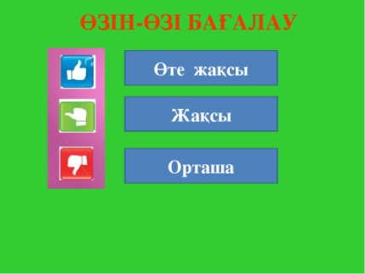   |  |  | смайликтер  болады.
10 мин. | Білу  Нағыз дос сен қателік жіберген кезде жаныңнан табылады. Ал сен дұрыс жүрсең, бәрі сенімен бірге  Марк Твен  Қанатты сөздер мақал-мәтелдерге ұқсас. Ол терең ойға құрылған көлемі шағын нақыл сөздерге жатады. Көбінесе қанатты сөздердің авторы болады.  №1-тапсырма:  Кестені толтыру. |  |  | «Менің ойым»  - Дос деген кім?  - Досыңыздың басына қиындық түсті, не істейсіз?  - Досыңды неге теңер едің?  - Менің достарым көп болу үшін не істеуім керек? |  | Дескриптор:  Жалпы – 4жұлдызша.  Әр топ 2 мысыалдан кестені толтырады. |  |  | Оқулық 60 бет, Дәптермен жұмыс.А4 қағазбен жұмыс.  Жұлдызшалар арқылы ұпай жинайды
  Жанры | Ұқсастығы | Айырмашылығы
  Мақал- мәтел
  дер
  Қанат
  ты сөздер
Сабақ  тың басы  Мағы  наны ашу.  10 мин.   | №2-тапсырма:  Ширату тапсырмасы  -Видеожазбаны оқушылар назарына ұсыну.  -Сабақтың тақырыбы, оқу мақсатымен таныстыру.  Мақсаты: Бұл ой сергек оқушылардың ұйымшылдыққа деген ынта-ықыластарын арттыруға бағытталған. |  |  | Сұрақтарына ауызша жауап береді. |  | Дескриптор: Жалпы – 4 жұлдызша.  Әр дұрыс сұраққа  1 жұлдызша. |  |  | Бейне жазба.
10 мин.    7 мин. | №3-тапсырма. Мәтінмен жұмыс.  Марк Твен «Батылдық» мәтінін  «Бағытталған оқу» әдісі арқылы оқу. Мәтінннің бір бөлігін оқығанна кейін оқиға қалай жалғасады деп оқушылардан сұраңыз.  -Сабақ кезінде сыныптағы оқушылар неге тып- тыныш отыр деп ойлайсыңдар?  -Том неге Доббис мырзаның әр қимылын бақылап отырды?  -Мұғалім неліктен ашуланды? Себебін мысалмен дәлелде.  -Том Беккиді неге құтқарғысы келді?  -Том неліктен мойындады?  -Сенің ойынша Томның жасаған әрекеті дұрыс па?  Саралау: Тапсырма барлық оқушыларға ұсынылады,бірақ әртүрлі нәтиже күтіледі.  4-тапсырма:  «Ойлан, жұптас, бөліс» әдісі  Кейіпкердің іс-әрекеті неге өзгергенін мәтінге сүйеніп түсіндір.  Беккидің іс-әрекетіне деген Томның бастапқы ойы қандай еді? Ол неліктен пікірін өзгертті деп ойлайсың? Томның іс-әрекетіне баға бер.  Саралау:Кейіпкердің іс-әрекеті неге өзгергенін мәтінен тауып, түртіп алады және өзгерген себептерін талқылап ортада түсіндіреді  Топтық жұмыс  1-топ: Мәтінді тізбектей оқу  2-топ: Рөлге бөліп оқу  3-топ: Постер қорғау (Дос қандай болу керек?) |  |  | Оқушылар өз ойын білдіргеннен кейін келесі бөлігін оқып, жасаған болжамдарымен салыстырады. Осылайша мәтінді тұтас оқиды. Мәтін бойынша сұрақтар қойылады.Оқушылар жауап береді топ бойынша. Түсініксіз сөздермен жұмыс жүргізіледі.  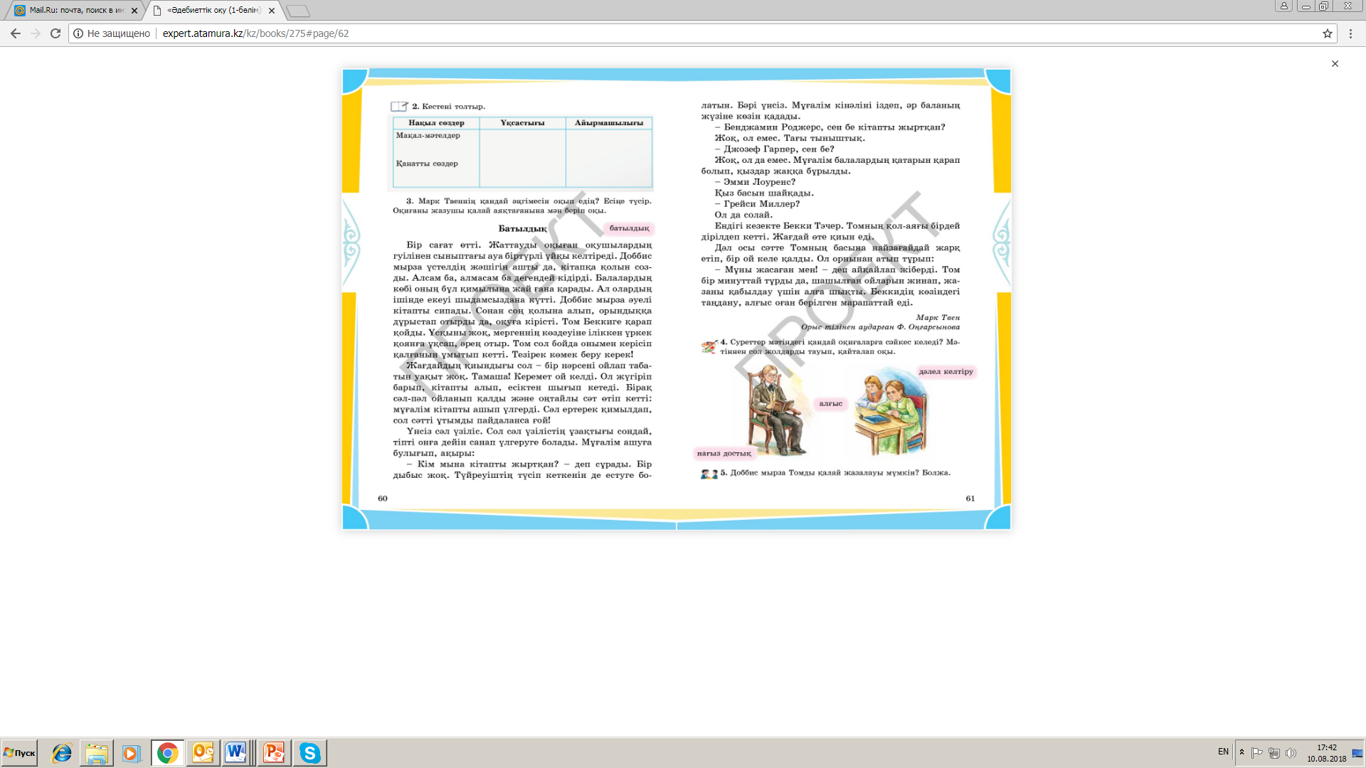  Тапсырма барлық оқушыларға ұсынылады, бірақ әртүрлі нәтиже күтіледі. Кейбір оқушыларға жетекші сұрақтар қойылады. |  | Дескриптор: Жалпы – 3жұлдызша.  «Бір- бірін бағалау»  Топтар бір -бірінің жұмысын бағалау арқылы әр топ жұмысында нені жақсарту керектігін анықтайды. |  |  | Оқулық, жұмыс дәптерлері  Маркер, оқулық, А4, түрлі түсті маркерлер, қима қағаздар
Сабақтың соңы  Ой толғаныс.  Рефлексия  3 мин. | Суреттегі кейіпкерлер қайткенде достаса алады?  Мақсаты: Оқушы алған білімін саралай білуге дағдыланады.  Тиімділігі: Тақырып бойынша оқушылардың пікірін анықтайды. Жинақталған деректердің құнды болуын қадағалайды.  Саралау: Бұл кезеңде саралаудың «Қорытынды» тәсілі көрінеді. Қорыта келе әр оқушы тақырыпты қаншалықты түсінгенін тақтадығы берілген бұлттарын сейілтіп, күн сәулесін шығаруы тиіс байқайтын боламыз. Күн сәулесі тікелей шуғын шашу арқылы «Табыс ағаш» әдісі пайда болады.  Әрбір жапырақтың өзіне тән түсі бар: жасыл – «барлығын дұрыс істедіңдер», сары – «қиын-дықтар болды», қызыл – «қателер көп болды».  Уйге тапсырма: Мәтінді оқу, мазмұндау. |  |  | 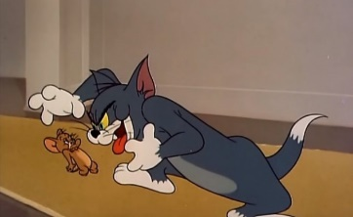      Оқушыларға стикерлер таратылады жасыл, сары, қызыл. Таңдалған стикеллерге оқушылар өздерін бағалай отырып, бүгінгі сабақтан алған пікірлерін жазады. |  | «Бағдаршам» әдісімен.  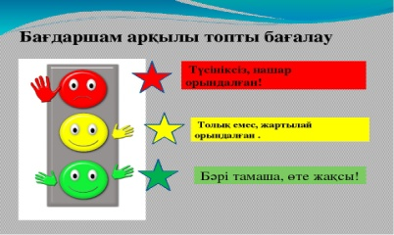  /Бейне суреттер.  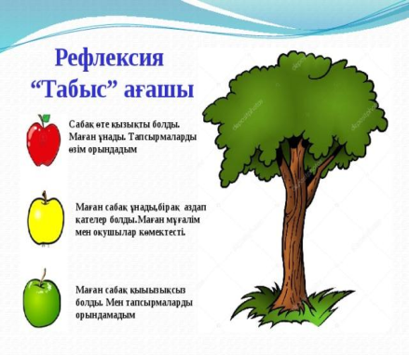
Саралау  Тапсырма бойынша саралау жүргізіледі. Тапсырма барлық оқушыларға ұсынылады, бірақ әртүрлі нәтиже күтіледі. Кейбір оқушыларға қолдау көрсетіледі. Жетекші сұрақтар қойылады, сөздер мен сөз тіркестері беріледі. Оқушылар бірлесе жұмыс жасайды, бір – біріне көмектеседі. Өзіне деген сенімділік артады. |  | Бағалау  «Бір- бірін бағалау» әдісі  «Смайликтер» әдісі  Дескриптор  - Кейіпкердің мінез  құлқы мен іс-әрекеттерін сипаттайтын бөлікті табады  - Кейіпкердің көңіл  күйінің өзгеру себебін анықтайды  - Кейіпкерді сипаттап  мінездеме береді |  |  |  |  | Денсаулық және қауіпсіздік техникасының сақталуы  Топ ережесін сақтау ескеріледі.
Сабақ бойынша рефлексия  Сабақ мақсатына жеттім бе?  Оқушылар не үйренді?  Ынтымақтастық атмосферасы орнады ма?  Оқушылар арасындағы дифференциациялау бойынша іс-әрекеттер ұтымды болды ма?  Жоспарланған уақытты ұстандым ба?  Жоспардан қандай шегіністер жасадым және неліктен? |  | «Мадақтау сөз» әдісі. 1-10 баллдық жүйе бойынша бағаланады.
Жалпы баға
Сабақтың жақсы өткен екі аспектісі (оқыту туралы да, оқу туралы да ойланыңыз)?
1:
2:
Сабақты жақсартуға не ықпал ете алады (оқыту туралы да, оқу туралы да ойланыңыз)?
1:
2:
Сабақ барысында сынып туралы немесе жекелеген оқушылардың жетістік/қиындықтары туралы нені білдім, келесі сабақтарда неге көңіл бөлу қажет?

